Årsplan for Røst barnehage

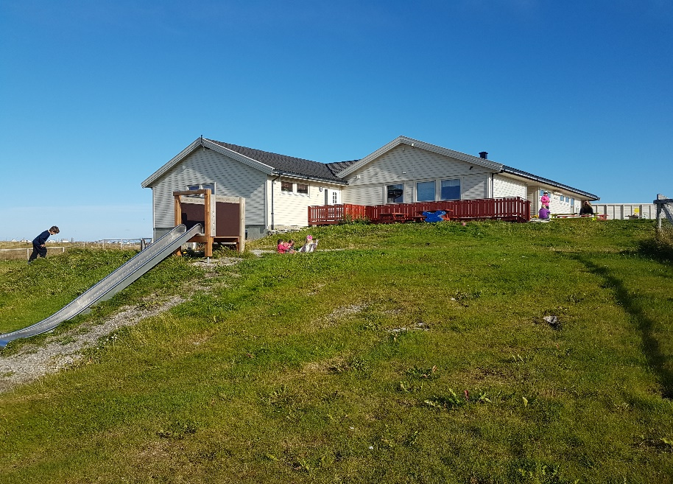

2018 / 2019
Personalet
Enhetsleder: Tove Andreassen
Styrer: Ragnhild Ekrem 100%
Pedagogisk leder 100%
Heidrun Hermann Rasmussen
Pedagogiske medarbeidere
Barne- og ungdomsarbeider 100 %
Ingunn Fagervik
Assistent 100%
Torild Hansen
Assistent 50%
Grethe Pettersen
Vikar
Martine

Telefonnummer: 760 50 525
Ragnhild privat: 41292688
Mail: ragnhild.ekrem@rost.kommune.no

Vikar:
Martine Mikalsen og Simen Jensen

Viktige datoer
Uke 38: Brannvernuke
Foreldremøte 5 september
Høstfest i november for barna
Foreldresamtaler på våren eller ved behov
Planleggingsdager
15. og 16 august 2018
12. oktober 2018
11. mars 2019
31. mai 2019
Ferie
Barna skal ha 4 ukers ferie i løpet av barnehageåret. 3 av disse tas på sommeren når barnehagen er stengt. Den siste uken kan dere ta når dere ønsker selv, men vi må ha beskjed 1 uke i forveien

Praktisk informasjon
Vi ber om at leker blir hjemme.
Barnet holdes hjemme om det er så sykt at det ikke kan være ute eller delta i lek eller aktiviteter (Husk også å gi beskjed til barnehagen ved sykdom).
Husk at barnet bør være i barnehagen senest 10.00- da starter tur/aktiviteter.
Vår åpningstid er 07.25 – 16.30.
Er det andre enn foreldrene som skal hente må personalet informeres.
Innsats for andre. Hver fredag kommer det to skoleelever som skal være hos oss ca 2 timer

Klær
Dersom barnet mangler klær, vil personalet ringe dere og be dere komme med klær. Dette gjelder også bleier.
Klær som blir tatt med i barnehagen blir brukt, vi har ikke muligheten til å holde oversikt over hvilke klær etc. som kan brukes. Hold disse klærne hjemme.
Tørkeskapene i barnehagen brukes til tørk av barnas klær. Det er deres ansvar å ta ut klærne. Møkkete klær tas med hjem for vask.
Barnas hyller er det dere som foreldre som skal holde orden i.
VÅR |  | SOMMER
Regntøy. Dress, støvler, tynn fleece genser, tynn lue/pannebånd, vanter, regnvotter.  Ekstra skift av alt innetøy |  | Regntøy, tynn dress, støvler, sko/sandaler, shorts, t-skjorte, solhatt, solbriller.  Ekstra skift av alt innetøy
HØST |  | VINTER
Regntøy, dress, støvler, tynn fleece genser, lue/pannebånd, vanter, regnvotter.  Ekstra skift av alt innetøy |  | Tykk dress, regntøy, cherrox, vinterstøvler, tykk genser/bukse(ull, fleece) 2 par votter og luer, tykke sokker.  Ekstra skift av alt innetøy.

Årsplan
Årsplanen bygger på Rammeplan for barnehagens innhold og oppgaver, fastsatt av kunnskapsdepartementet april 2017, og Lov om barnehager utgitt av samme departement i august 2018.
Årsplanen brukes som et arbeidsredskap for barnehagens personale for å styre virksomheten i en bevisst og uttalt retning. I årsplanen vil du finne en presentasjon av barnehagen og barnehagens arbeid, og hva de skal jobbe med i kommende barnehageår. Årsplanen vil ikke beskrive dette innholdet i detalj, det blir nærmere beskrevet i avdelingens månedsinfoer. Årsplanen skal legges frem og godkjennes av barnehagens samarbeidsutvalg. Foreldre skal på denne måten sikres medvirkning i barnehagens virksomhet og innhold. I tillegg gir årsplanen grunnlag for kommunens tilsyn med barnehagen, og informasjon om barnehagens pedagogiske arbeid til eier, politikere, kommune, barnehagens samarbeidsparter og andre interesserte.

Årsplanen har følgende funksjoner:
*Være et arbeidsredskap for barnehagens personal
* Gi mulighet til foreldre å påvirke barnehagens innhold
*Grunnlag for kommunens innsyn i barnehagen
* Informasjon om barnehagens pedagogiske arbeid til utenforstående
* Årsplanen skal godkjennes av samarbeidsutvalget (SU)

Årsplanen beskriver hva innholdet i barnehageåret 2018 – 2019 skal være. Vi setter opp temaer, mål og aktiviteter vi skal jobbe med, men er det noe barna er spesielt opptatt av en periode, prøver vi å gripe tak i denne interessen, nysgjerrigheten og forskertrangen. Det kan hende våre planer endres underveis.
I årsplanen vil temaer og aktiviteter være beskrevet på et generelt plan. Avdelingen vil i tillegg skrive sin egne månedsinfo der aktivitetene blir beskrev mer konkret – her vil man også finne et referat fra forgående periode. Månedsinfoen blir delt ut ca. den 1. hver mnd.

Helsefremmende arbeid
Barnehagen skal ha en helsefremmende og forebyggende funksjon. Gode vaner legges tidlig i livet, og fysisk aktivitet, sundt kosthold og robuste barn bidrar til å forebygge og redusere helseproblemer.
«Handlingsplan for helsefremmende arbeid i Røst barnehage»
Våre tiltak for å oppnå dette: Arbeides med i henhold til «Retningslinjer for helsefremmende arbeid»

- Fysisk aktivitet
- Ren hånd barnehage
- Sundt kosthold
- Robuste barn
- Nettverk med andre samarbeidspartnere
- Voksne som aktive og gode rollemodeller

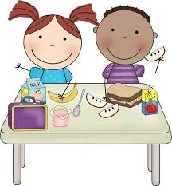
Manifest mot mobbing
Regjeringen, Kommunenes sentralforbund, Foreldreutvalget for grunnskolen, Utdanningsforbundet og Barneombudet inngikk 23. September 2002 en avtale om en aktiv innsats mot mobbing, Manifest mot mobbing. Barn og unge skal få vokse opp i trygge omgivelser uten mobbing.
Gjennom Manifest mot mobbing forplikter mange viktige parter seg til å forebygge og bekjempe mobbing. Partene har en felles visjon om nulltoleranse mot mobbing. Manifestarbeidet retter særlig oppmerksomheten mot de voksnes ansvar – i barnehage, skole, hjem og fritidsmiljø.
Manifestet kan leses i sin helhet ved å følge denne lenken.
http://www.regjeringen.no/upload/KD/Vedlegg/Grunnskole/Manifestmotmobbing_20112014.pdf
Mobbing er når en person eller en gruppe gjentatte ganger og over tid plager og trakasserer et offer. I Røst barnehage har vi nulltoleranse mot mobbing. De voksne er aktivt tilstede med barna for å forebygge mobbing.

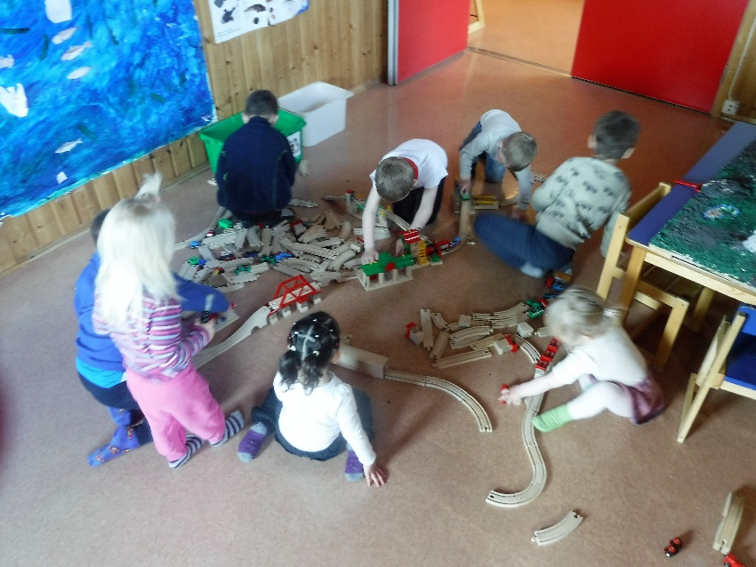

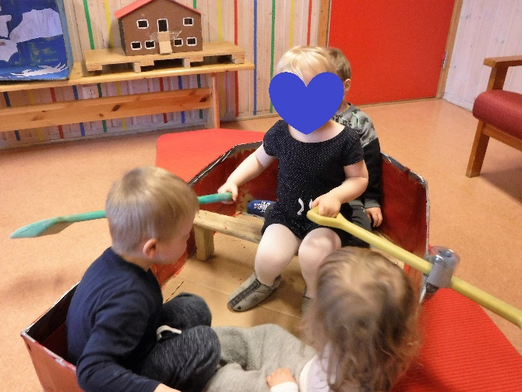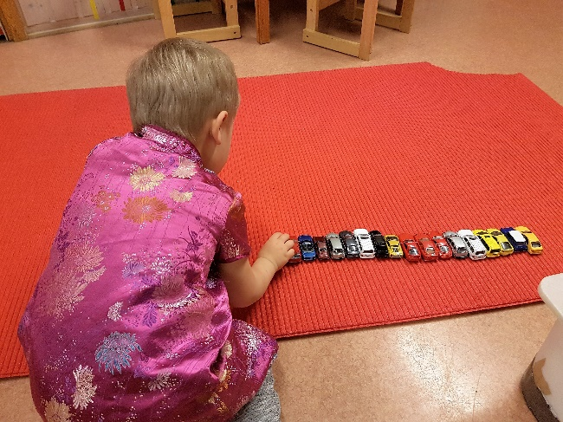

Likestilling, likeverd og mangfold.
Likeverd og likestilling skal ligge for grunn for all læring og pedagogisk virksomhet i barnehagen. Men målet om at gutter og jenter skal ha like muligheter, betyr ikke at vi skal viske ut forskjellene mellom kjønnene og at gutter skal bli jenter og omvendt. Det handler om hvordan barna blir møtt. Det handler om at alle skal ha lik mulighet til å delta i meningsfylte aktiviteter og gode fellesopplevelser. Voksne skal ikke tillegge barn egenskaper fordi de er gutter eller jenter. Barnehagens oppgave er å motvirke alle former for diskriminering, og fremme nestekjærlighet. Barnehage skal hjelpe barna til å få respekt for forskjeller, og ha positive holdninger til å leve i et mangfoldig fellesskap.

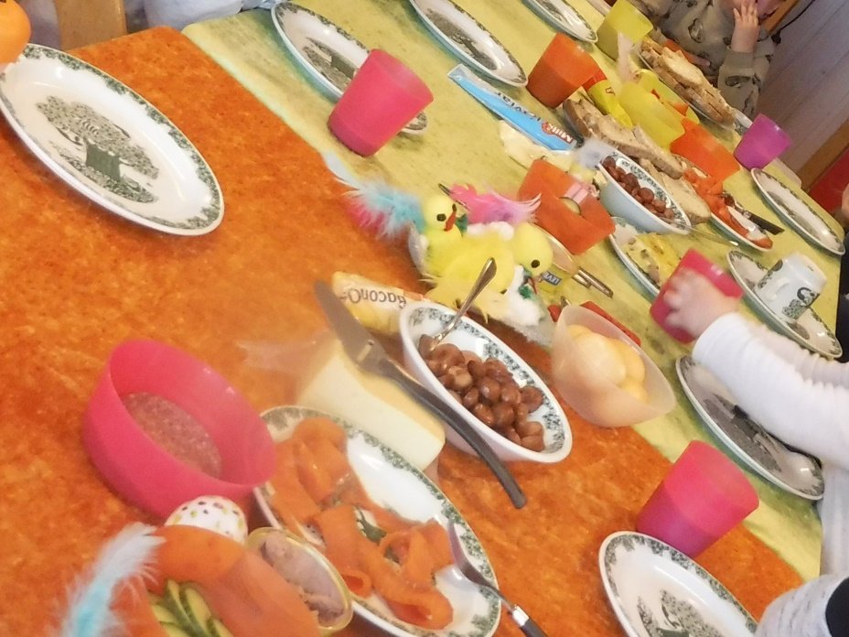
Måltider
Vi ønsker at måltidet skal være et naturlig og hyggelig samlingspunkt. Vi følger departementets retningslinjer for kosthold i barnehagen.
Frokost
Barna som ønsker å spise frokost i barnehagen – må ha med matpakke.
Barna må være i barnehagen senest 08.20 hvis de skal spise.

Lunsj
Lunsjen består av brød/knekkebrød med pålegg som hvitost, brunost, fisk, egg, skinke, salami etc. Vi har også «pynt» som paprika, agurk, tomat, sylte agurk og rødbeter. Vi har varm mat en gang i uka.
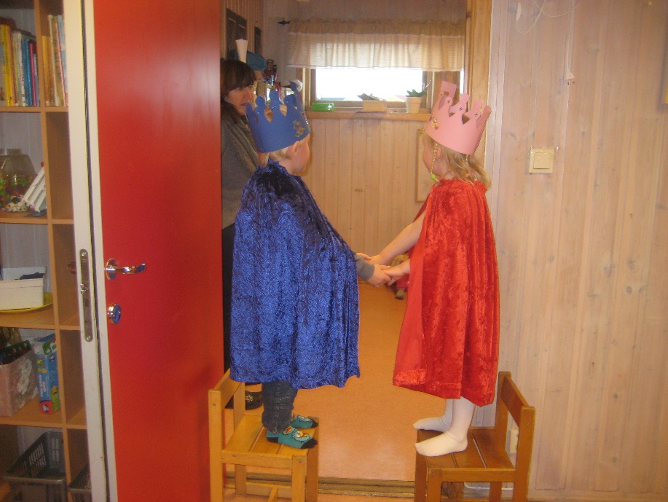
Fruktmåltid
Dette måltid er ca. 14.00 Da serveres brød/knekkebrød og frukt.
Bursdager
Ved bursdager lager vi krone og henger ut flagg for bursdagsbarnet. Vi markerer dagen med bursdagssang, raketter, tak over skapet og noe godt å spise som barnet tar med hjemmefra. (Dere kan velge hva dere vil ta med - men bare en ting).

OVERGANG BARNEHAGE – SKOLE
Vi ønsker å lette overgangen fra barnehagen til skolen for enkeltbarn og grupper, både faglig og sosialt.
Barna skal bli kjent med lokalitetene, rutiner og innhold i skolen. Bli kjent med ansatte
Informere hverandre og gjensidig gjøre klart hva som forventes ved skolestart.
-Overgangsmøte mellom barnehage og skole
Førskoledager/besøk på forsommeren, sammen med barnehagepersonalet/foreldre.
barnehagen deltar ved forskjellige arrangementer på skolen. Eks: Rikskonsertene.
Barnehagen informerer om interessene til gruppa, og praktiske ting til skolen.
Barn med spesielle behov (Egen plan ved behov) Informasjon gis etter avtale med foreldre/foresatte.

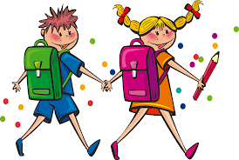

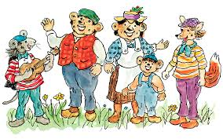
Tema for året 2018/2019
Hakkebakkeskogen
Vi har i år som i fjor valgt oss ut et emne for barn som hele barnehagen vil jobbe med i året som kommer. Vi opplever at det er samlende for barnehagen å jobbe med noe felles. Det at alle barn i barnehagen har kjennskap til det samme eventyret gir dem en felles referanseramme. Dette kan gjøre det enklere å møtes i lek og aktiviteter, på tvers av alder, kjønn og etablerte vennskapsrelasjoner.
Klatremus og de andre dyrene i Hakkebakkeskogen
Vi har valgt å jobbe med eventyret «Klatremus og de andre dyrene i Hakkebakkeskogen» Torbjørn Egner er en norsk barnebokforfatter, som har skrevet prisbelønnete bøker som er utgitt over hele verden.
For at vi som jobber i barnehagen skal inspirere og engasjere barn i forhold til dette eventyret, er det viktig at alle kjenner eventyret godt før vi presenterer det for barna.
Prosjektarbeid ute
Vi ønsker å jobbe med «Hakkebakkeskogen» både ute og inne. Eventyret kan leses høyt og dramatiseres ute. Vi kan ha mange formingsaktiviteter knyttet til eventyret ute.
Likeverd og likestilling i Hakkebakkeskogen
Eventyret om «Klatremus og alle de andre dyrene i Hakkebakkeskogen» ble skrevet i 1955. Den tar opp blant annet temaer om å forene oss, selv om vi er forskjellige, og at selv om vi er forskjellige, er vi alle verdifulle på hver våre måter. Den kan også virke lett moraliserende og kunne ha en oppdragende effekt når det gjaldt spørsmål om hva som er rett og galt. For eksempel prøver Mikkel Rev å stjele kaker fra bakermester Harepus. Han blir lurt av harepusene, og lærer at det lønner seg å betale for seg.
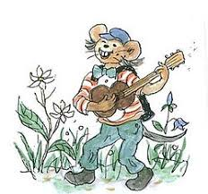
Eventyret er skrevet i en tid med stereotype kjønnsrollemønstre. Bamsemor vasker tøy og lager mat mens Bamsefar er sjefen i skogen. De fleste av dyrene er hannkjønn, noe som gir færre rollefigurer for jenter å identifisere seg med. Dette har vi diskutert på personalmøte, og vi ser behovet for å gjøre eventyret mer tidsaktuelt. Kanskje blir Mikkel Rev omdøpt til Mikkeline Rev? Kanskje vil elgen være skogens dronning, og ikke konge osv. Dette er spennende spørsmål å diskutere og filosofere med barna om. Ved at vi er bevisste hvordan vi formidler eventyret videre, kan vi åpne opp for flere måter og tolke og forstå på, og barna kan gis flere interessante rollefigurer, ikke bare gammeldagse stereotyper.

Progresjonsplan for rammeplanenes fagområder i prosjektarbeid om Hakkebakkeskogen
I følge Rammeplanen for barnehagen er vi pålagt å jobbe med 7 bestemte fagområder i løpet av et år. Alle disse fagområdene vil vi trekke inn i arbeidet med Hakkebakkeskogen. Hvordan det jobbes med på de ulike aldergruppene, vil som sagt være avhengig av barnas interesse og engasjement. Her kommer noen eksempler på hvordan man kan jobbe med fagområdene gjennom tverrfaglig prosjektarbeid med Hakkebakkeskogen. Som beskrevet overfor er dette ingen oppskrift på hvordan vi kommer til å jobbe. Det vil avhenge av hva vi ser at barna er interessert i og opptatt av.

Kommunikasjon, språk og tekst
Aktiviteter for de yngste | Aktiviteter for de eldste
- Vi voksne viser bilder fra boka og gjenforteller små utdrag av historien av gangen.  - Finne figurer som kan brukes i å formidle deler av historien.  - Bruk god tid på små elementer i historien. F.eks hva er en mus? Fokus på Klatremus og hva han gjør.  - Studere bildene sammen med barna; hva vekker deres interesse? Hva viser kroppsspråket deres?  - Legge til rette for barns gjenfortelling ved å henge opp bilder fra boka. Hvilke ord/lyder knytter barna til bildene?  - Dokumentasjoner av barna i lek med elementer fra boka; kan brukes for barna i å gjenfortelle hva de har gjort(peke, vise).  - Lære noen nøkkelord, og etter hvert utvide med flere ord. | - Høytlesning og å lytte til lydbok (husk konkreter/bilder også for de store barna).  - Samtaler om eventyret, hvilke dyr som finnes i skogen, hva de spiser og hvordan de lever.  - Intervju av barn knyttet til eventyret  - Pedagogiske dokumentasjoner som grunnlag for samtale og kommunikasjon  - Rollelek med inspirasjon fra eventyret og dramatiseringer er språkstimulerende i seg selv  - Lære sangene og nye ord vi finner i eventyret. Eks: hver gang vi vasker hender synger vi «Vaske vesle Brumlemann», og når vi spiser synger vi «Grønnsakspisevise».

Kropp, bevegelse og helse
Aktiviteter for de yngste | Aktiviteter for de eldste
- Danseleken for Brumlemann («Så klapper vi for Brumlemann»).  - Turer ut., ta med bilder/figurer fra temaet ut.  - Lære om sunn mat, og hjelpe til å lage grønnsaksretter. | - Turer i marka med Hakkebakkeskogen som tema, leke fra eventyret ute, lage natursti der vi ser etter poster med dyrene fra Hakkebakkeskogen, klatre på bergene` slik som Klatremus gjør``…  - Eventyret tar opp tema om sunn og usunn mat, som vi kan lære mer om.  - La barna lage sunne retter.

Kunst, kultur og kreativitet
Aktiviteter for de yngste | Aktiviteter for de eldste
- Tegne og male sine uttrykk fra eventyret.  - Leke sekvenser fra eventyret  - Kle seg ut i kostymer knyttet til eventyret, og lar barna få bruke kostymene i lek og utforskning. | - Formingsaktiviteter, eks. tegne og male fra eventyret.  - Lage Hakkebakkeskogen i miniatyr  - Lage dyrene i Hakkebakkeskogen med naturmaterialer.  - Dramatisere og teater.

Natur, miljø og teknikk
Aktiviteter for de yngste | Aktiviteter for de eldste
- Lære om noen av dyrene, hvordan de ser ut i virkeligheten. Vise sammenheng mellom virkelige bilder av dyr og bildene i Hakkebakkeskogen. | - Lære om dyrene som finnes i skogen, og hvordan de lever i virkeligheten (i eventyret møter norske skogsdyr som bjørn, mus og elg. Vi lærer om hva de spiser og litt om hvordan de lever, og eventyret kan åpne for nye spørsmål og undringer fra barna. Er det sant at ekorn bare spiser nøtter? Det kan vi finne ut av sammen).  - Undre oss over hvordan mennesker og dyr kan leve sammen, og hvorfor det er så viktig å ta vare på naturen vår.  - Bruke ulike teknikker i formingsaktiviteter, f.eks. ved å snekre harepusens bakeri ute i barnehagen.  - Se etter dyrespor i naturen.

Etikk, religion og filosofi
Aktiviteter for de yngste | Aktiviteter for de eldste
- Lære om å dele med hverandre, være gode mot hverandre.  - Stille barna spørsmål, som f.eks. Hva syntes du om at reven skal ta klatremus? | - Snakke med barna om temaene eventyret tar opp. F.eks. hvordan vi kan ta vare på hverandre og være gode venner selv om vi er forskjellige.  - Hvordan hver og en er unik og likevel er en viktig del av et fellesskap.  - Hva det vil si å være utelatt fra gruppa, slik som Mikkel Rev blir, og hva han gjør for å bli inkludert.  - Hva vil det si å stjele fra andre, og hva vil det si å gjøre noe for andre selv om man egentlig ikke tørr (Mikkel redder Brumlemann, enda han risikerer sitt eget liv).  - At jenter og gutter kan gjøre de samme tingene. Jenter kan også være sjefen i skogen eller være de som går på jakt. Og gutter kan også vaske tøy og stelle hjemme.
Nærmiljø og samfunn
Aktiviteter for de yngste | Aktiviteter for de eldste
- Utforske nærmiljøet rundt barnehagen, med fokus på eventyret om Hakkebakkeskogen. | - Hakkebakkeskogen er et samfunn i miniatyr, og vi kan lære mye om hvilke ulike roller/yrker man kan ha, og hvordan vi utfyller hverandre. F.eks. er Klatremus den sosiale som binder folk sammen, men Morten Skogmus er den arbeidsomme som sørger for mat på bordet.  - Vi vil fortsatt bruke vårt nærmiljø aktivt ved å dra på turer.  - Lære om naturens kretsløp, om rovdyr som spiser plantedyr, og hvorfor det er slik i naturen.

Antall, rom og form
Aktiviteter for de yngste | Aktiviteter for de eldste
- Telle til tre før vi synger og vise fingrene når vi teller.  - Telle dyrene i skogen  - Begynne å kategorisere  - Leke «Kims lek» med figurene med barna og se om vi kan gjenkjenne dem andre steder. | - Her kan vi ha fokus på å telle til tre før vi synger, kategorisere dyrene i Hakkebakkeskogen (hvor mange mus er det? Hvor mange bjørner?), vi kan se særtrekk ved dyrene og studere f.eks. formen på ørene. Noen har ører som ser trekantet ut (reven), andre har runde ører (musene), men andre igjen har ovale form på ørene (harepusene).  - Baking og matlagning er en fin innfallsvinkel til å lære om volum, mengde, beregning og tall. Boka gir blant annet inspirasjon til å bake pepperkaker (dobbeltpepprede!) og grønnsaksretter.

Vennskap og sosial kompetanse

Vi har valgt å fokusere på leken. Vår problemstilling:» Hvordan kan voksne bruke seg selv til å stimulere godt samspill og vennskap i leken.»
Tidlige erfaringer med jevnaldrende har stor betydning for barns samspillferdigheter og gjør barnehagen til en viktig arena for sosial utvikling, læring og etablering av vennskap. Alle barn i barnehagen, uansett alder, kjønn, etnisk bakgrunn og funksjonsnivå, må få likeverdige muligheter til å delta i meningsfylte aktiviteter i et fellesskap med jevnaldrende. Danning i barnehagen har som mål at barn skal utvikle selvstendighet og trygghet på seg selv som individ og egen personlige og kulturelle identitet.
Barn kan tidlig vise at de bryr seg om hverandre, løser konflikter og tar andres perspektiv. De kan ta hensyn og vise omsorg. Dette skjer både gjennom kroppslige og språklige handlinger. De må få trening i å medvirke til positive former for samhandling. Opplevelser av egenverd og mestring, lek med jevnaldrende og tilhørighet i et positivt fellesskap skal prege barnehagen.
I Røst barnehage arbeider vi med å inkludere hverandre og å ha et godt hjerte for andre.
Alle mennesker trenger en venn – og vi ønsker at barn og voksne i barnehagen skal være rause mennesker med store hjerter. Med fokus på vennskap styrker vi barnas sosiale kompetanse og deres selvbilde. De ser hverandre, tar vare på hverandre og samarbeider.
Omsorg for andre, å dele med andre, hjelpe hverandre, tilgivelse, respekt og ulike følelser er aktuelle fokus i hverdag og tilrettelagte situasjoner.
Vi jobber med temaet i lek situasjoner, grupper, turer, hverdags aktiviteter og i samlinger – vi bruker sanger, dramatisering, rim, regler og barnelitteratur for å formidle temaet.
Progresjon
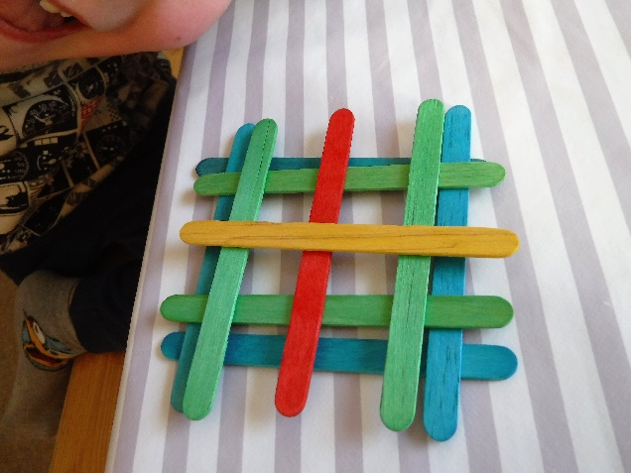
I barnehagen får barn mange opplevelser og lærer daglig noe nytt gjennom lek og aktiviteter. Det de lærer, opplever og skaper vil være forskjellig fra barn til barn. Alt etter modning, alder og barnas ønsker. Opplevelser, aktiviteter og utfordringer øker ofte i takt med alder. Antall år et barn er i barnehagen før skolestart kan variere, likevel er det naturlig å tenke at noen aktiviteter skal tilpasses og kanskje også forbeholdes de enkelte aldersgrupper. Alle behøver ikke være med på alt. Dermed kan barnehagen skape en naturlig progresjon i aktivitetene og bidra til utfordringer for barna slik at de har noe å strekke seg etter.
Slik gjør vi det:
- Har aldersdelte grupper
- Tilpasset pedagogikk
- Dagsrytme tilpasset de minste barnas behov
- Førskolegruppe
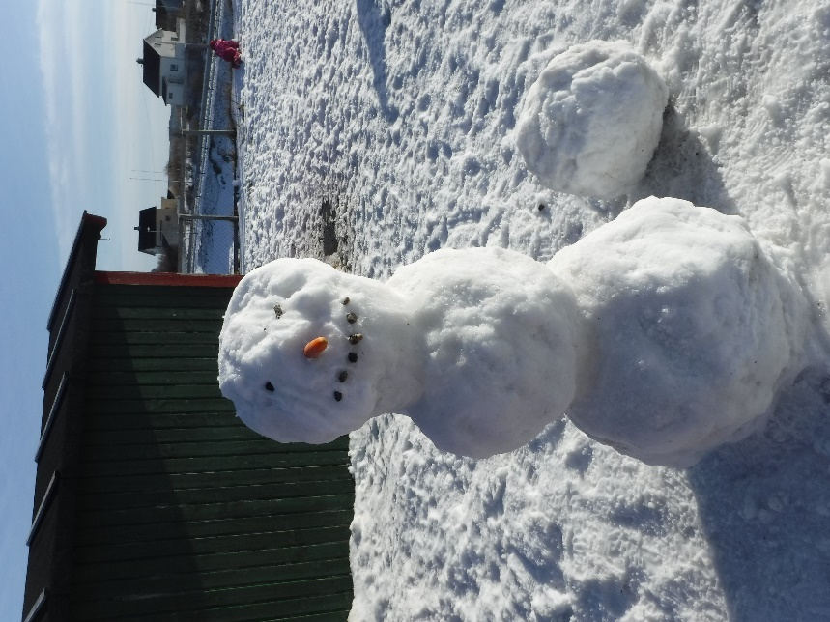
- Egen progresjonsplan
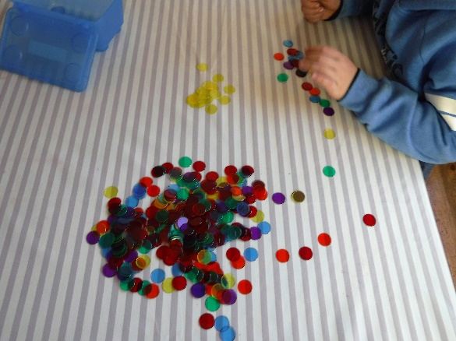
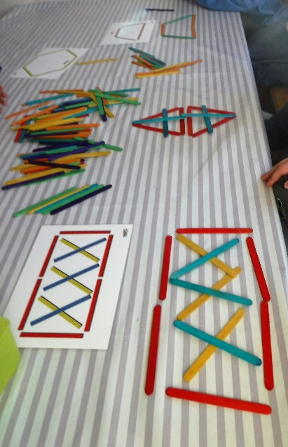

Språk
Småbarnsalderen er den grunnleggende perioden for utviklingen av språket. I Røst barnehage vil vi vektlegge det å skape et språkstimulerende miljø for alle barn og oppmuntre til å lytte, samtale og leke med lyd, rim, rytmer og å fabulere med hjelp av språk og sang. Vi skal støtte barn som har ulike former for kommunikasjonsvansker, som er lite språklig aktive eller har noe forsinket språkutvikling. Vi skal la barn møte symboler som bokstaver og tall i daglige sammenhenger og støtte barns initiativ når det gjelder å telle, sortere, lese, lekeskrive eller til å diktere tekst. Vi har også som målsetting å gjøre barna kjent med at det finnes ulike språk og lære dem engelske ord og sanger.

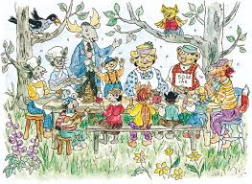
I Røst barnehage kan vi gjennom formell og uformell kartlegging av barnas språk, planlegge aktiviteter og lek, stimulere og veilede barna i tråd med barnas motivasjon og utvikling. Ikke minst har leken med de jevnaldrende en enorm betydning for barnas språkutvikling. Vi bruker konkrete figurer og bilder (snakkepakka og språkkiste) til å støtte historier, sanger, rim og regler som vi bruker i barnehagen. Vi griper fatt i barnas interesser og samtaler om det vi ser, vi kan gå inn på internett og benytte oss av andre digitale verktøy for å lære mer om, eller konkretisere det vi holder på med. I det daglige beskriver den voksne det som vi opplever sammen med barna, og vi oppfordrer barna til å bruke språk i konfliktløsning. Av respekt for barnet er det også viktig at vi vektlegger likeverdighet i relasjonen mht. tonefall og at vi setter oss på huk og prater med barnet på en måte som samsvarer med barnets eget språknivå. Vi irettesetter ikke barnets språklige svakheter men er selv gode rollemodeller og svarer med presist språk.

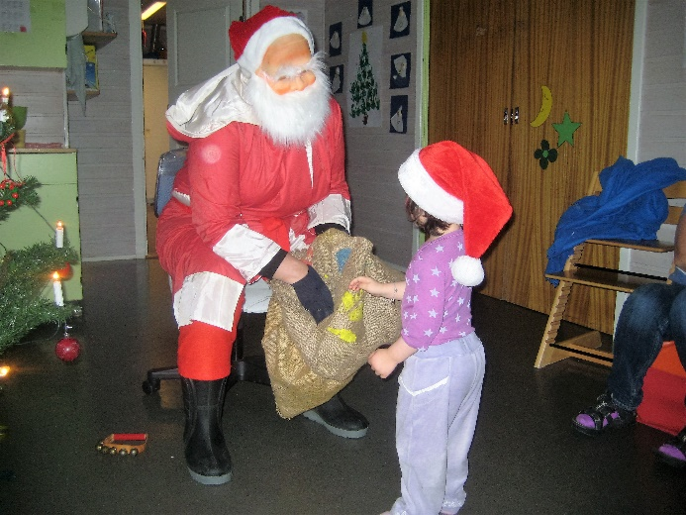
Jul
Vi starter opp med juleforberedelser i november.
vi skal se julekalender på film – formidle julebudskapet – bake – lucia
– nissemarsj – nisse/grøtfest – julefrokost og hemmeligheter.
Vinterfiske
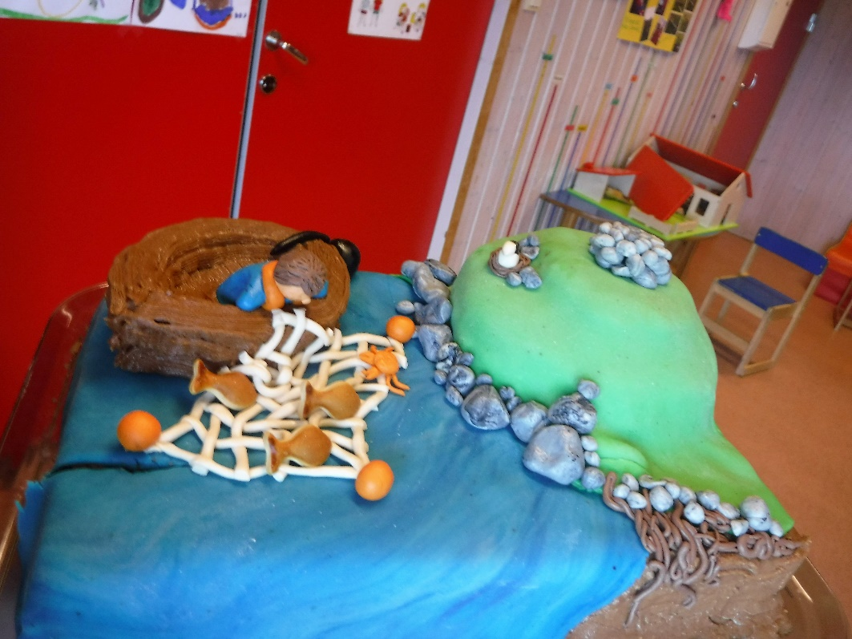
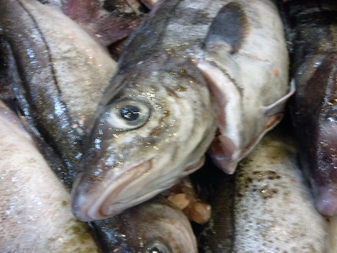
Februar/mars går starten for vinterfiske, sjø- og båtvett. Vi ønsker å gjøre barna kjent med fiske som er hovednæringen på øya vår. Vi ønsker barna skal få kjennskap til ulike fiskearter og fangstmetoder som garn, jukse, line etc. Barna skal få kjennskap til hvilke produkter som lages av fisk, rogn, lever osv. og foredling som salting, tørking osv.
Vi ønsker å formidle «gode» og «gamle» barnesanger og fortellinger som er relevante for temaet.
De eldste barna skal besøke fiskebruk, fiskerne på kaia og kanskje en tur på trandamperiet.
Vi får ulike fiskearter i barnehagen som vi dissekerer. Spiser fisk og andre fiskeprodukter. Vi klipper, limer til fine bilder/akvarium.
Vi ønsker å lære barna å bli trygg på og ha respekt for havet. At barna forstår hvorfor det er viktig å bruke redningsvest når de er i båt eller oppholder seg ved vann. Vi lærer barna hva vi skal gjøre hvis noen faller i vannet.
vi bruker Blekkulf og velkommen til Lillevik(Redningsselskapet).
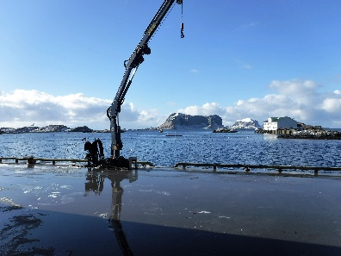

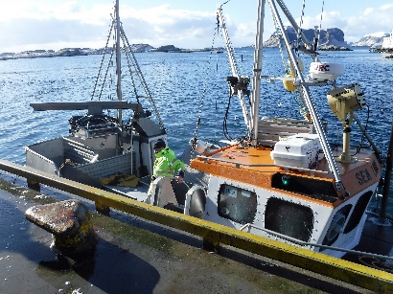

Vår
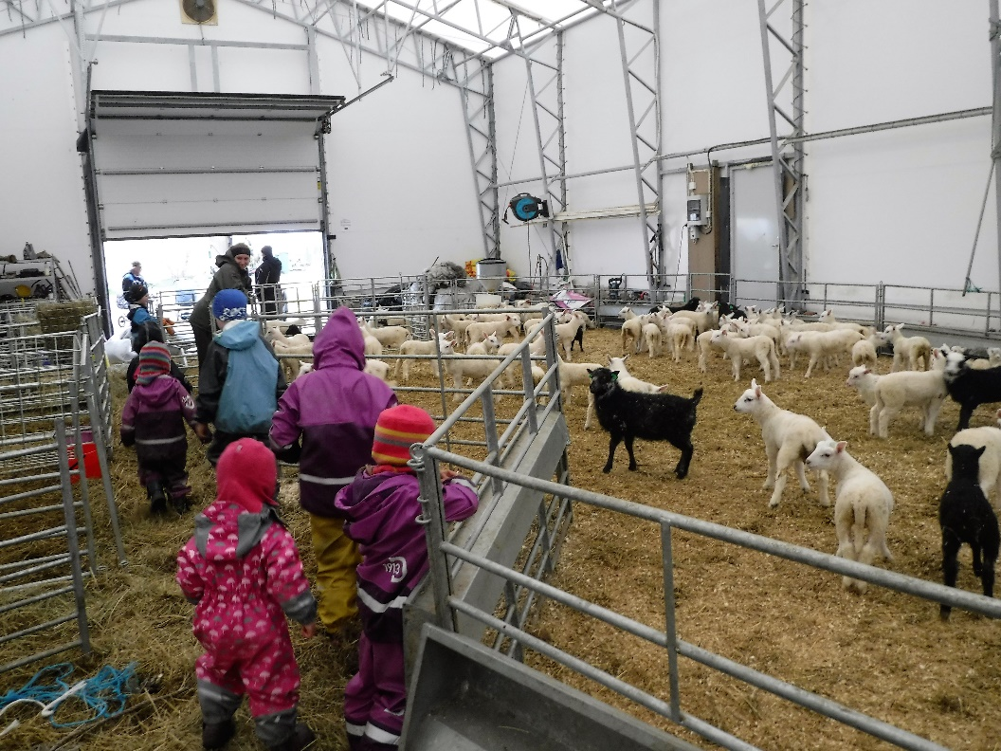
Våren er et eget tema der vi jobber med vårtegnene – livet i fjæra, fugler, småkryp, sau etc. Vi besøker sauefjøsen til Kari Anne/Steinar og hilser på smålammene. Turer i fjæra hører også med.
Vi leser bøker som omhandler temaet, ser på bilder/plansjer.

Påsken
Til påske formidler vi påskebudskapet – lager påskepynt og koser oss litt ekstra – kanskje kommer påskeharen på besøk!

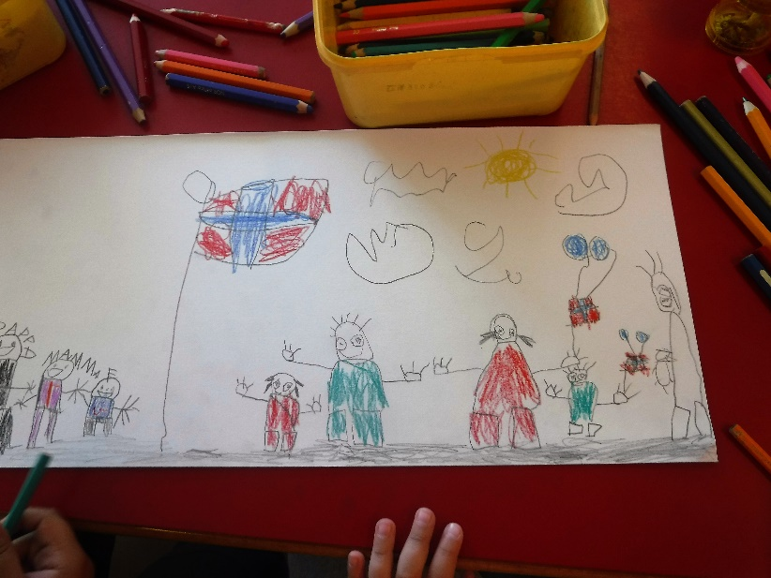
Året rundt
Brannvernuke
Barnehagen er med på nasjonal brannøvelse uke 38. Vi bruker et pedagogisk opplegg med Brannbamsen Bjørnis til formidling. Det blir også en varslet brannøvelse denne uken. Og brannsjefen har lovet oss besøk av brannbilen i brannvernuka.
Trafikk
Vi benytter oss av et ferdig materiell med Tarkus som er en hånddukke til bruk i samlingsstund, men for barna er han et beltedyr. Gjennom Tarkus vil barna lære hvordan vi oppfører oss i trafikken.
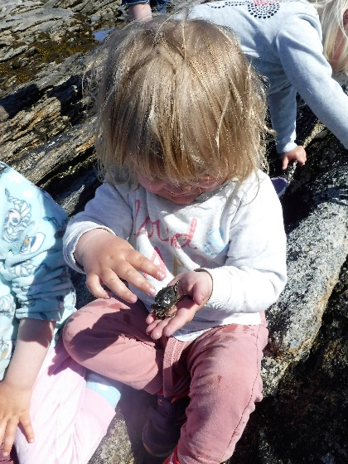
Allhall
I hallen har vi en unik mulighet til å øve på barnas grovmotorikk og på de grunnleggende bevegelsesmønstrene som å gå, hoppe, krype, klatre osv.
Allhall er for de to eldste gruppene i barnehagen.
Turdag
Mandager er det turdag såfremt været tillater det.

Skolegruppa
Vi starter opp i januar med skolegruppe.
Her skal vi leke, spille spill og øve på skoleforberedende aktiviteter som blyantgrep, klipping, farger, tallremse, rekke opp hånda etc.
I mai er det tid for russefeiring med overnatting, russedåp, skattejakt, russeknuter, skrameltog etc.
